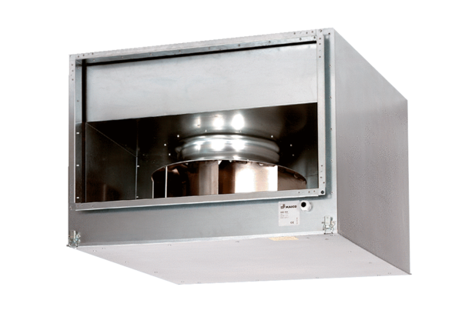Schallgedämmter Kanalventilator DSK 31/4Verpackungseinheit: 1 StückSortiment: D
Artikelnummer: 0086.0645Hersteller: MAICO

